Отчет по лабораторной работе

Кинетика реакции омыления
сложных эфиров

Выполнил: ______________
________________________
________________________

Проверил:_______________
________________________
________________________

Томск, _______г
Цель работы: _______________________________________________
_________________________________________________________________
________________________________________________________________
________________________________________________________________
________________________________________________________________

Теоретическая часть

Реакция омыления уксусноэтилового эфира щелочью запишется в виде:

Реакция омыления эфира щелочью является реакцией ___________ порядка.
Константа скорости реакции омыления сложного эфира рассчитывается по уравнению:

Итоговое уравнение для расчета константы скорости реакции омыления сложного эфира щелочью имеет вид:

Экспериментальная часть

Приборы и реактивы:__________________________________________
__________________________________________________________________
__________________________________________________________________
__________________________________________________________________

Температура проведения эксперимента_______ ºС.

Таблица 1.
Экспериментальные данные и результаты их обработки
Время от начала опыта, мин | V_{t}, мл | V_{t} - V∞, мл | k,  л/(моль·мин)
0
5
10
15
20
25
30
35
∞
Среднее значение константы скорости процесса омыления при данной температуре составляет__________ л/(моль·мин).

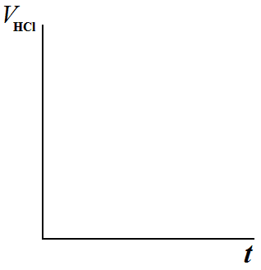
Рис.1. Зависимость объема соляной кислоты, пошедшей на титрование реакционной смеси от времени реакции.

Расчет энергии активации

Температура, ºС | k,  л/(моль·мин)

$$Е_{а}=\frac{{\text{RТ}}_{1}Т_{2}\text{ln}\frac{k_{2}}{k_{1}}}{Т_{2}−Т_{1}}=$$

Вывод:______________________________________________________
____________________________________________________________
____________________________________________________________
____________________________________________________________
____________________________________________________________
____________________________________________________________
____________________________________________________________
____________________________________________________________
____________________________________________________________
____________________________________________________________

